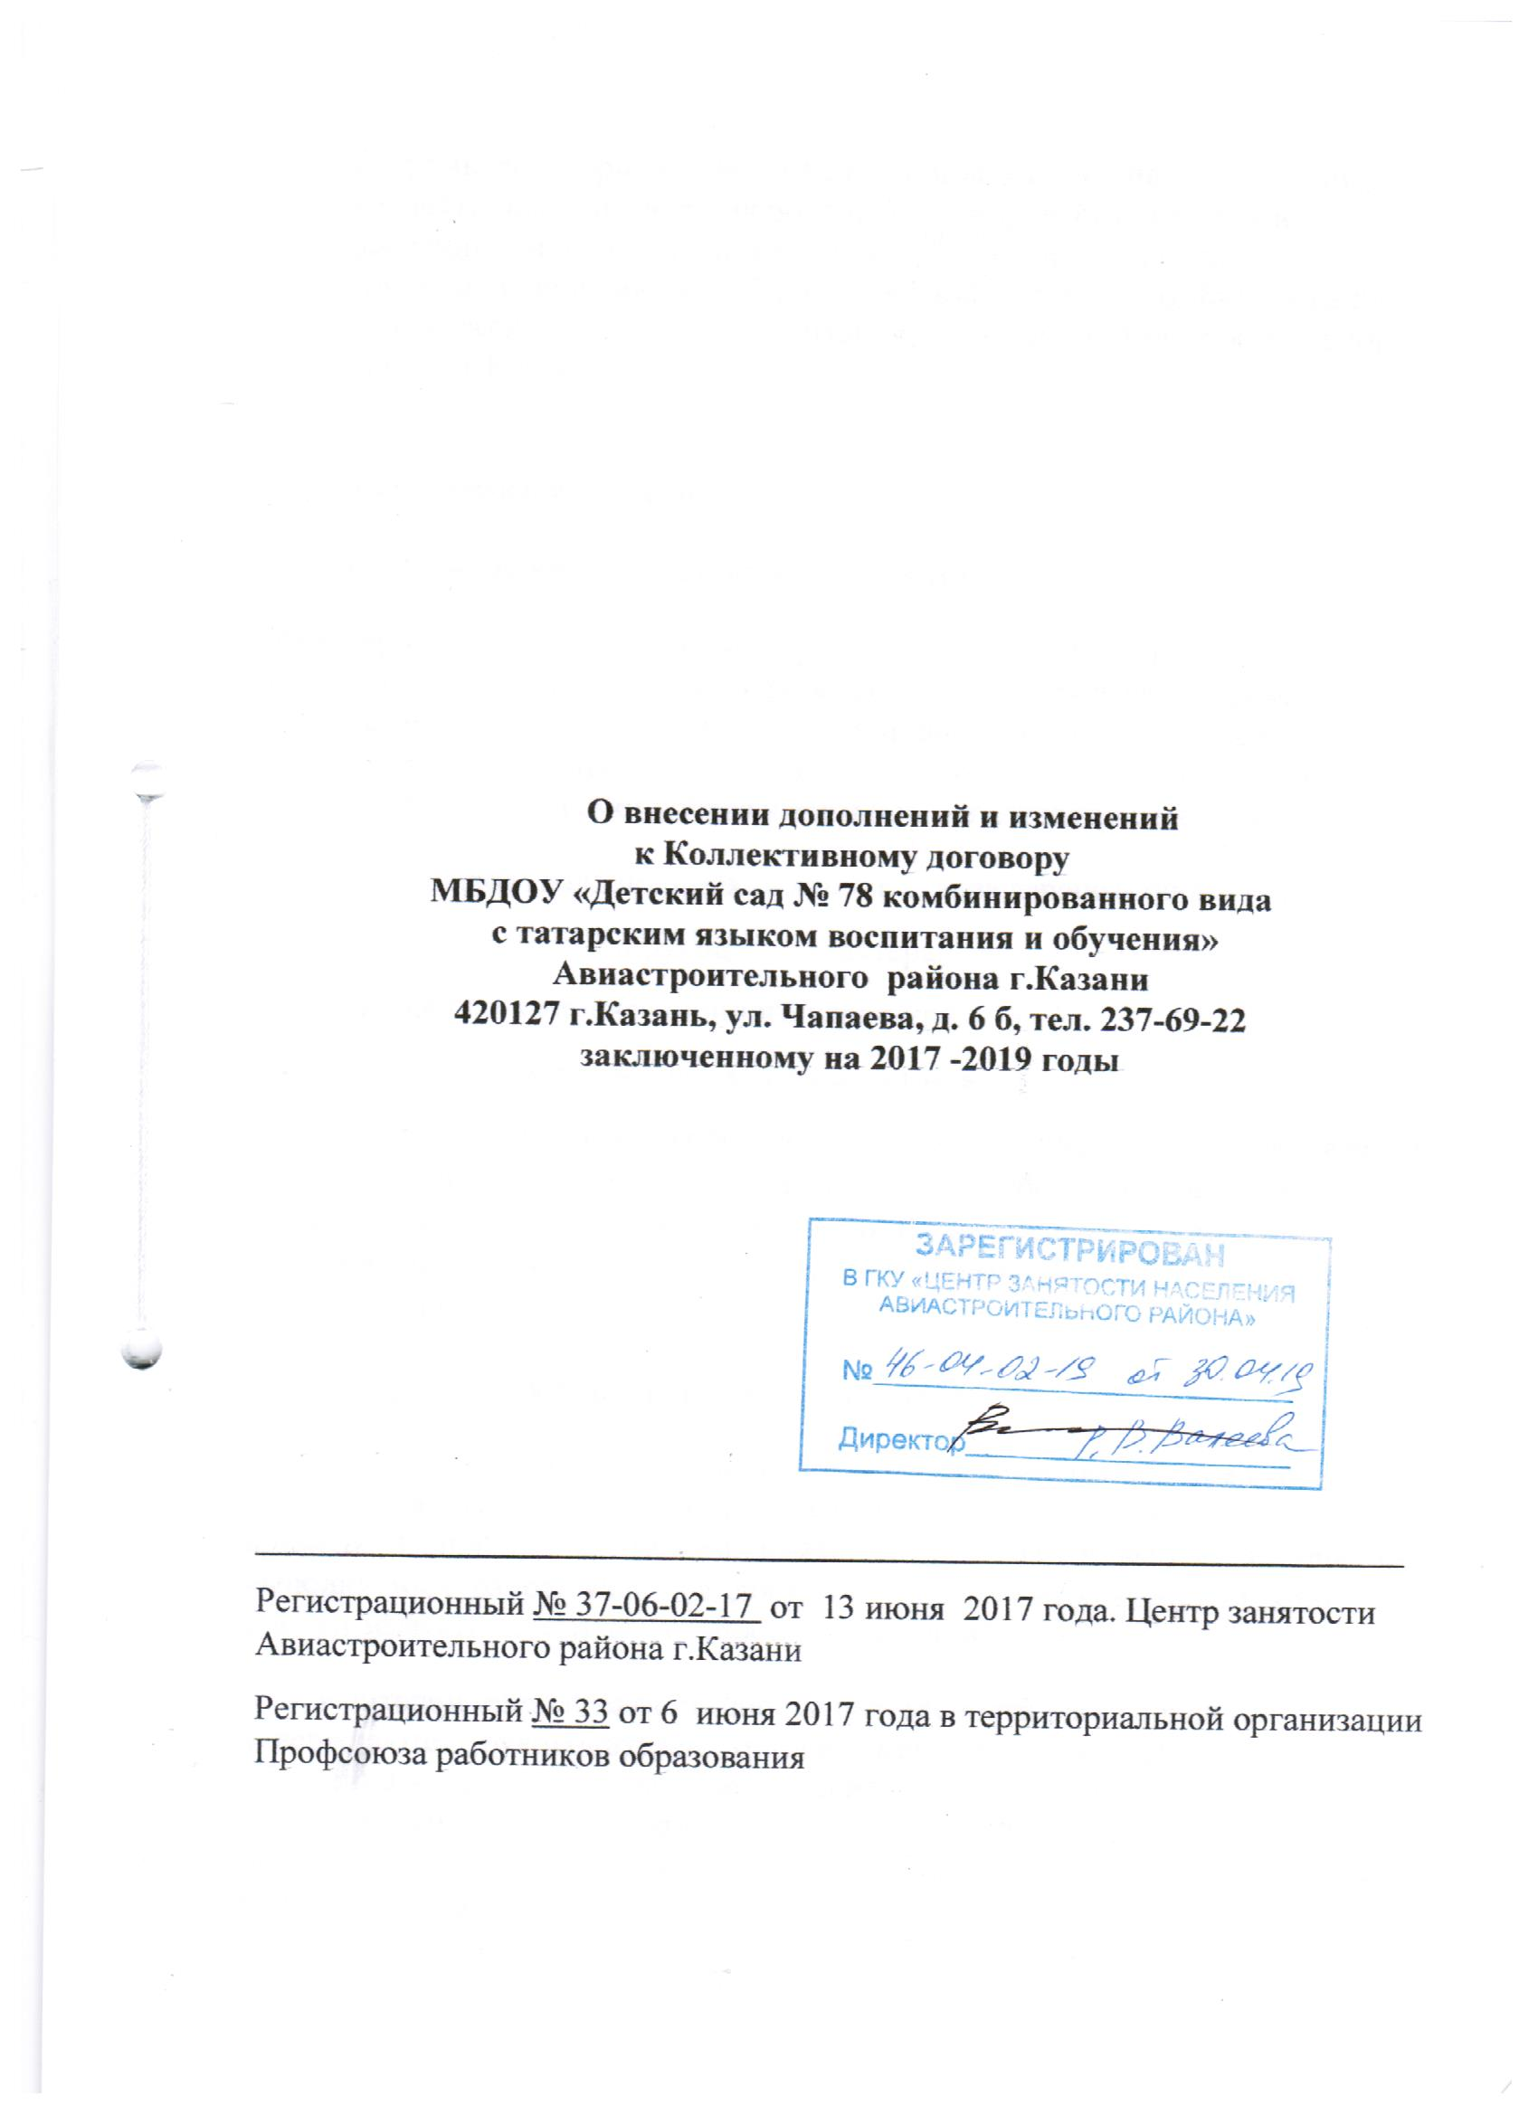

Стороны договорились внести следующие изменения и дополнения в коллективный договор, заключенный между работодателем и работниками в лице их представителей регулирующий социально-трудовые отношения в МБДОУ «Детский сад № 78 комбинированного вида с татарским языком воспитания и обучения» Авиастроительного района г.Казани

Раздел IV. «Оплата и нормы труда»
Пункт 4.2.1 изложить в следующей редакции:
«Формирование фонда оплаты труда государственных и муниципальных образовательных организаций осуществляется в пределах объема средств образовательной организации на текущий финансовый год, определенного в соответствии с нормативом финансовых затрат, количеством потребителей и услуг и отражается в смете образовательной организации с учетом:
а) окладов (должностных окладов); ставок заработной платы;
б) выплат стимулирующего характера;
в) выплат компенсационного характера.»
Пункт 4.2.2 изложить в следующей редакции:
«Базовые оклады работников образовательных организаций устанавливаются Положениями "Об условиях оплаты труда работников муниципальных образовательных организаций г. Казани" на основе профессиональных квалификационных групп в соответствии с постановлением ИКМО г. Казани № 3854 от 3.07.2018г.
Пункт 4.2.3. изложить в следующей редакции
Выплаты за качество выполняемых работ устанавливаются работникам образовательных организаций по результатам труда за определенный период времени. Основным критерием, влияющим на размер выплат за качество выполняемых работ, является достижение пороговых значений критериев оценки эффективности деятельности организаций.
Критерии оценки эффективности деятельности работников организаций утверждаются руководителем организации по согласованию с органом, обеспечивающим государственно-общественный характер управления организацией. Значения критериев оценки эффективности деятельности организаций и условия осуществления выплат определяются ежегодно на основании задач, поставленных перед организацией.
Размеры, порядок и условия выплат стимулирующего характера за качество выполняемых работ и премиальные и иные поощрительные выплаты устанавливаются работникам в пределах имеющихся средств самостоятельно, по согласованию с выборными органами первичных профсоюзных организаций и закрепляются в Положении о распределении стимулирующих выплат (Приложение № 3)
Премиальные и иные поощрительные выплаты устанавливаются работникам единовременно за определенный период времени (месяц, квартал, год), к юбилейным датам, получению знаков отличия, благодарственных писем, грамот, наград и иным основаниям, установленным локальными актами и коллективными договорами организаций.

Дополнить пунктом № 4.14
«Заработная плата работников муниципальных образовательных организаций г. Казани, устанавливаемая в соответствии с пунктом 2 постановления ИКМО г. Казани № 3854 от 3.07.2018г.., не может быть меньше заработной платы, выплачиваемой на основе системы оплаты труда, действовавшей на момент перехода на условия оплаты труда в соответствии с настоящим постановлением, при условии сохранения объема должностных обязанностей работников и выполнения ими работ той же квалификации.»

Раздел VI. «Социальные гарантии, льготы»
дополнить пунктом № 6.4.5.
«С 1 января 2019 года работники при прохождении диспансеризации в порядке, предусмотренном законодательством в сфере охраны здоровья, имеют право на освобождение от работы на один рабочий день один раз в три года с сохранением за ними места работы (должности) и среднего заработка.
Работники, не достигшие возраста, дающего право на назначение пенсии по старости, в том числе досрочно, в течение пяти лет до наступления такого возраста и работники, являющиеся получателями пенсии по старости или пенсии за выслугу лет, при прохождении диспансеризации в порядке, предусмотренном законодательством в сфере охраны здоровья, имеют право на освобождение от работы на два рабочих дня один раз в год с сохранением за ними места работы (должности) и среднего заработка.
Работник освобождается от работы для прохождения диспансеризации на основании его письменного заявления, при этом день (дни) освобождения от работы согласовывается (согласовываются) с работодателем.

Приложение № 2
Положение об условиях оплаты труда работников МБДОУ «Детский сад № 78 комбинированного вида с татарским языком воспитания и обучения» Авиастроительного района г.Казани

Раздел №1 «Общие положения» изложить в следующей редакции.
1.1.«Вопросы оплаты труда в государственных и муниципальных образовательных организациях регулируются постановлением Кабинета Министров Республики Татарстан № 674 от 24 августа 2010 года «О размере тарифной ставки (оклада) первого разряда минимальных базовых окладов (должностных окладов) работников государственных учреждений Республики Татарстан, постановлением Кабинета Министров Республики Татарстан от 24.08.2010г. № 678 «Об условиях оплаты труда государственных учреждений», постановлением Кабинета Министров Республики Татарстан от 31 мая 2018 года № 412 «Об условиях оплаты труда работников государственных образовательных организаций Республики Татарстан», постановлением Исполнительного комитета муниципального образования города Казани от 3 июля 2018 г. N 3854 "Об условиях оплаты труда работников муниципальных образовательных организаций г. Казани"
заведующий  МБДОУ «Детский сад № 78 комбинированного вида с татарским языком воспитания и обучения» Авиастроительного района г.Казани  Лыженкова Екатерина Александровна | Председатель  профсоюза  Хайруллина Инзиля  Мансуровна
Принято на собрании трудового коллектива МБДОУ «Детский сад
№ 78 комбинированного вида с татарским языком воспитания и обучения» Авиастроительного района г.Казани

Протокол № 18 от 29.04. 2019г.

